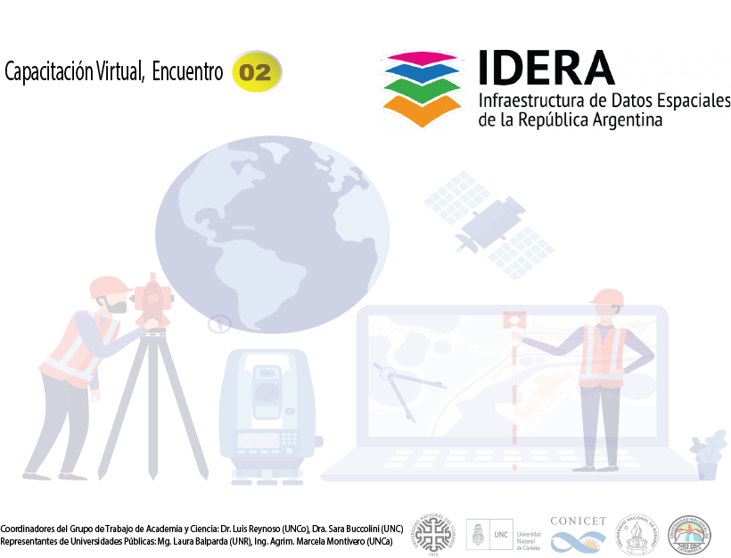

Certifico que: [Nombre],[Apellido]

DNI:[DNI]

ha asistido al encuentro: ***“Metodología para evaluar la exactitud posicional de límites territoriales. Zona de estudios parroquias rurales del distrito metropolitano Quito-Ecuador”*** dictado por el Ing. Iván Patricio Vinueza Pérez (Universidad de las Fuerzas Armadas, ESPE, Ecuador), el martes 22 de noviembre de 2022. Duración: 1 hora 30 minutos.

Este evento forma parte del ciclo de Desarrollo de Capacidades organizado por los Coordinadores del Grupo de Trabajo de Academia y Ciencia y Representantes de Universidades Públicas de IDERA.

Agrim. Sergio CIMBARO

Director Ejecutivo de IDERA